Opération Standard

Outils
- ElasticSearch
- Kibana-Sense

Indexation de document
Indexé un document employé.
PUT /megacorp/employee/1
{
"first_name" : "John",
"last_name" : "Smith",
"age" : 25,
"about" : "I love to go rock climbing",
"interests": [ "sports", "music" ]
}

Dans Sense

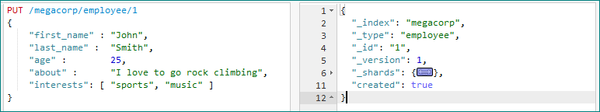

Ajouter deux autres documents

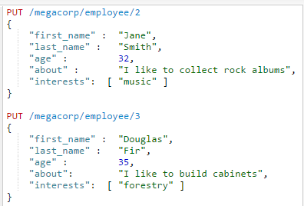

Obtenir un document

GET /megacorp/employee/3

Dans Sense :

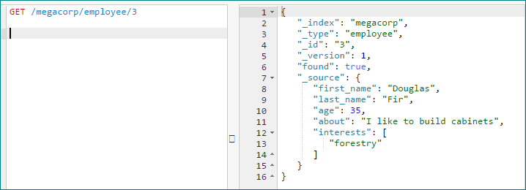

Rechereche Simple

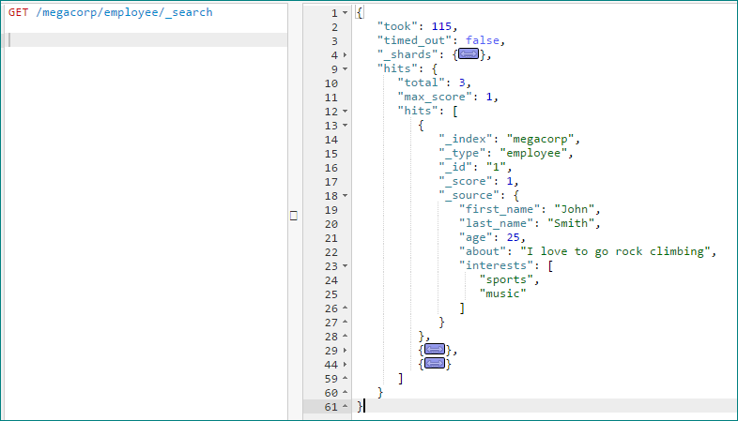

query-string search
Rechercher les employés qui ont « Smith » dans leur nom de famille.

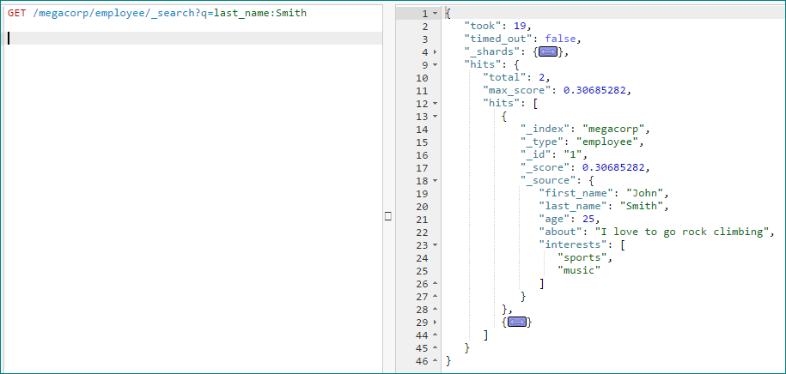

Recherche Avancée (Query DSL)

Même requête que la précédente.
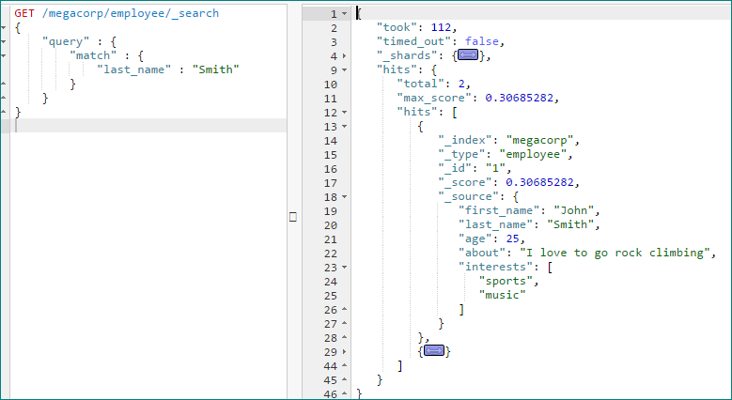

Recherche complexe
Trouver tous les employés qui ont « Smith » comme last_name et ayant plus que 30 ans.

ATTENTION : filtered déprécié depuis 2.0 et enlevé de la 5.0

GET /megacorp/employee/_search
{
"query": {
"bool": {
"must" : {
"match" : {"last_name" : "Smith"}
},
"filter" : {
"range" : { "age" : { "gt" : 30 }}
}
}
}
}

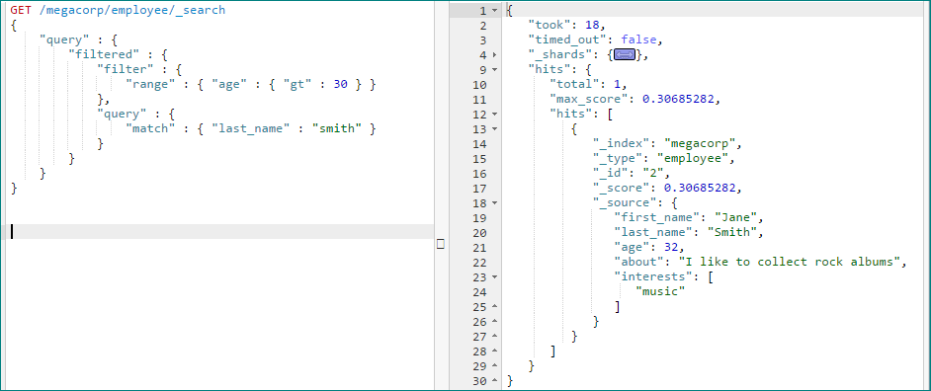

Full-Text Search
Trouver tous les employés qui aiment l’escalade (« rock climbing »)
GET /megacorp/employee/_search
{
"query" : {
"match" : {
"about" : "rock climbing"
}
}
}

Réponse

{
...
"hits": [
{
...
"_score": 0.16273327,
"_source": {
"first_name": "John",
"last_name": "Smith",
"age": 25,
"about": "I love to go rock climbing",
"interests": [ "sports", "music" ]
}
},
{
...
"_score": 0.016878016,
"_source": {
"first_name": "Jane",
"last_name": "Smith",
"age": 32,
"about": "I like to collect rock albums",
"interests": [ "music" ]
}
}
]
}
}

Remarque : Le premier document à un score plus élevé que le second car il contient les deux termes.

Phrase Search
Cette fois nous voulons rechercher les séquences exactes de mots ou de phrases.

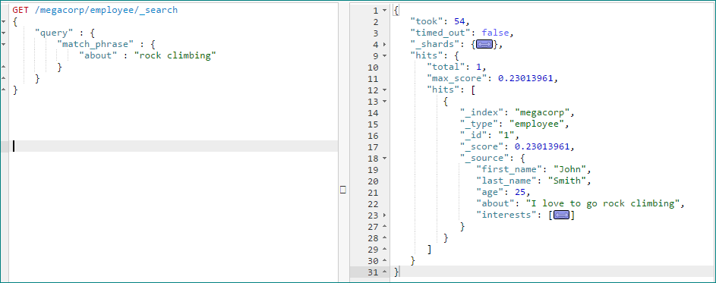

Cette fois seul un document contenant « rock climbing » est sélectionné.

Highlighting Our Searches

Souligner un extrait de texte.

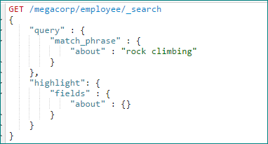

Réponse

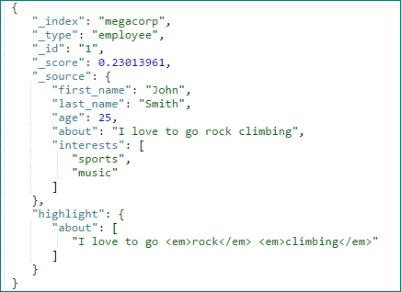

Analytics

PUT /megacorp/_mapping/employee
{
"properties": {
"interests": {
"type": "text",
"fielddata": true
}
}
}

Trouvons ce qui passionne (« interests ») le plus nos employés, ie les passions les plus populaires de nos employés.

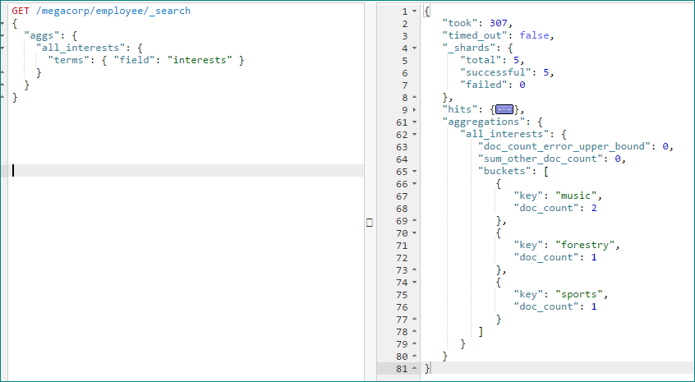

Trouvons les « intérêts » les plus populaires d’employés appelés « Smith »

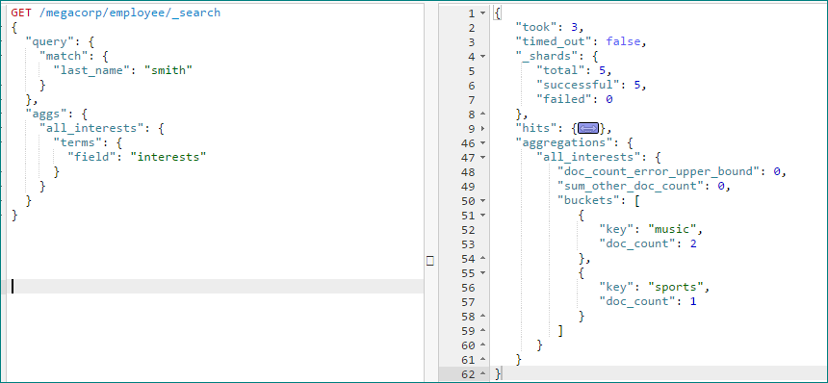

Trouvons l'âge moyen des employés qui partagent un centre d’intérêt particulier.

